附件2：
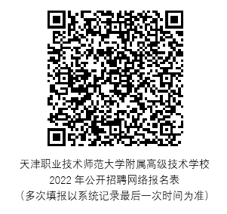
2022年公开招聘网络报名二维码

